- BP算法推算过程

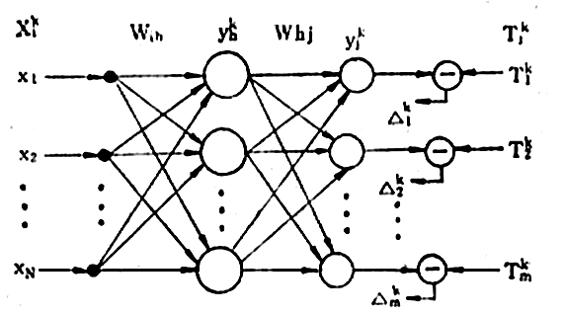

当加入第k个输入时，隐蔽层h结点的输入加权和为：
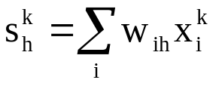
相应点的输出：
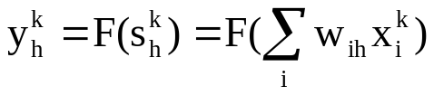
同样，输出层j结点的输入加权和为：
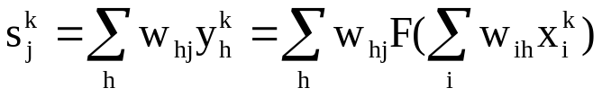
相应点的输出：
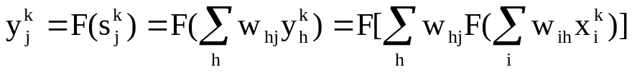
这里，各结点的阈值等效为一个连接的加权θ= w_{0h}或w_{0j},这些连接由各结点连到具有固定值-1的偏置结点，其连接加权也是可调的，同其它加权一样参与调节过程。

误差函数为：
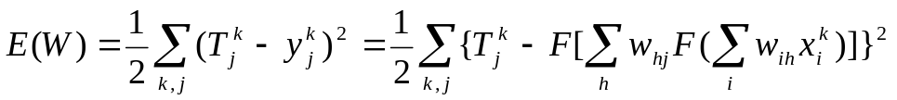
为了使误差函数最小，用梯度下降法求得最优的加权，权值先从输出层开始修正，然后依次修正前层权值，因此含有反传的含义。
根据梯度下降法，由隐蔽层到输出层的连接的加权调节量为：
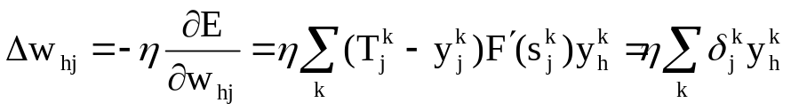
其中：
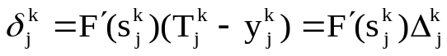 (1)
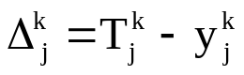
对于输入层到隐蔽层结点连接的加权修正量Δw_{ih}，必须考虑将E(W)对w_{ih}求导，因此利用分层链路法，有：
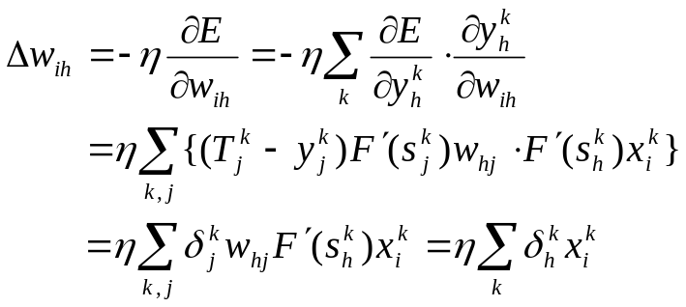
其中：
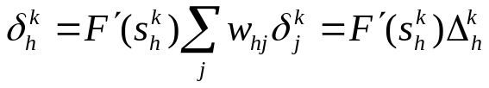 (2)
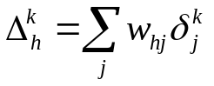
可以看出，式(1)和(2)具有相同的形式，所不同的是其误差值的定义，所以可定义BP算法对任意层的加权修正量的一般形式：
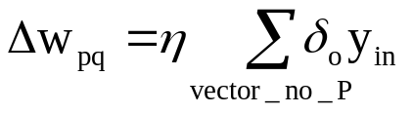
若每加入一个训练对所有加权调节一次，则可写成：
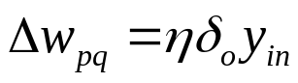
其中，下标o和in指相关连接的输出端点和输入端点，y_{in}代表输入端点的实际输入，δ_{o}表示输出端点的误差，具体的含义由具体层决定，对于输出层由式(1)给出，对隐蔽层则由式(2)给出。
输出层可直接计算，于是误差值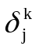很容易得到。对前一隐蔽层没有直接给出目标值，不能直接计算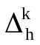，而需利用输出层的来计算：
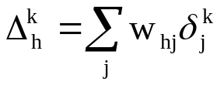
因此，算出后，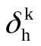也就求出了。
如果前面还有隐蔽层，用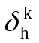再按上述方法计算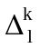和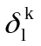，以此类推，一直将输出误差δ一层一层推算到第一隐蔽层为止。各层的δ求得后，各层的加权调节量即可按上述公式求得。由于误差相当于由输出向输入反向传播，所以这种训练算法成为误差反传算法（BP算法）。

- BP训练算法实现步骤

准备：训练数据组。设网络具有M层，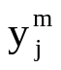表示第m层中第j个结点的输出，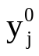（零层输出）等于x_{j}，即第j个输入。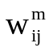表示从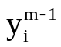到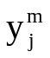的连接加权。这里，m代表层号，而不是向量的类号。
  - 将各加权随机置为小的随机数。可用均匀分布的随机数，以保证网络不被大的加权值所饱和。
  - 从训练数据组中选一数据对(x^{k}, T^{k})，将输入向量加到输入层（m=0），使得对所有端点i：
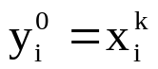，k表示向量类号
- 信号通过网络向前传播，即利用关系式：
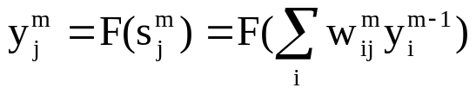
计算从第一层开始的各层内每个结点i的输出，直到输出层的每个结点的输出计算完为止。
- 计算输出层每个结点的误差值（利用公式(1)）
（对Sigmod函数）
它是由实际输出和要求目标值之差获得。
- 计算前面各层各结点的误差值（利用公式(2)）
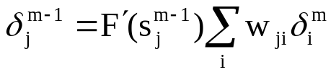
这里逐层计算反传误差，直到将每层内每个结点的误差值算出为止。
- 利用加权修正公式 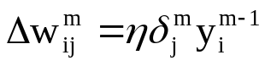
和关系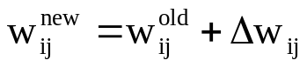
修正所有连接权。一般η= 0.01~1，称为训练速率系数。
- 返回第2步，为下一个输入向量重复上述步骤，直至网络收敛。

